UBND PHƯỜNG LONG BIÊN  TRƯỜNG TIỂU HỌC THẠCH BÀN A  Họ tên: ………………………………  Lớp: 4….. | Thứ ngày tháng 3 năm 2026  BÀI KIỂM TRA ĐỊNH KÌ GIỮA HỌC KÌ II  Năm học 2025 – 2026  Môn: Toán - Lớp 4  (Thời gian: 35 phút)

Điểm | Nhận xét của giáo viên
I. PHẦN TRẮC NGHIỆM (3 điểm)
Khoanh tròn vào chữ cái đặt trước câu trả lời hoặc kết quả đúng.
Câu 1. (0,5 điểm) Tích của 142709 và 3 là:
A. 326 137 B. 428 127 C. 326 127 D. 328 137
Câu 2. (0,5 điểm) Chọn kết quả đúng điền vào chỗ chấm: 126 x 9 x 5 = 5 x 126 x …
A. 7 B. 8 C. 9 D. 1
Câu 3. (0,5 điểm) Trung bình cộng của hai số là 50, số thứ nhất là 30, số thứ hai là:
A. 20 | B. 70 | C. 80 | D. 60
Câu 4. (0,5 điểm) Khoảng cách từ Sao Hoả đến Mặt Trời khoảng 214 261 742 km. Bạn Vân Anh nói rằng khoảng cách từ Sao Hoả đến Mặt Trời khoảng 214 260 000 km. Theo em, Vân Anh đã làm tròn số đến hàng …………………………………………….
Câu 5. (0,5 điểm) Kết quả của phép tính 500 000 + 5 × 6000 là:
A. 503 000 B. 53 000 C. 530 000 D. 30 000
Câu 6. (0,5 điểm) Một cửa hàng chuyển máy bằng ô tô. Lần đầu có 3 ô tô, mỗi ô tô chuyển được 16 máy. Lần sau có 5 ô tô khác, mỗi ô tô chuyển được 24 máy. Hỏi cả hai lần ô tô chuyển được bao nhiêu máy?

A. 168 máy B. 120 máy C. 48 máy D. 30 máy
II. PHẦN TỰ LUẬN (7 điểm)
Bài 1. (2 điểm) Đặt tính rồi tính
518 946 + 72 529 | 435 260 – 82 728 | 1496 x 307 | 19 215 : 63

Bài 2. (1 điểm) Phân loại một đợt thu gom rác, nhóm học sinh tham gia làm sạch môi trường Rô-bốt đã vẽ biểu đồ sau:(Ghi chú A: giấy bìa, B: Vỏ lon, đồ hộp, C: Nhựa, D: rác khác)
Quan sát biểu đồ rồi viết tiếp vào chỗ chấm cho thích hợp.  a) Tên các loại rác viết theo thứ tự số cân nặng:  - Từ bé đến lớn là:………………………  ……………………………………………  - Từ lớn đến bé là:………………………  ……………………………………………  b) Loại rác có số cân nặng ít nhất là……………………  c) Trung bình mỗi loại giấy báo và nhựa có số kg rác là:  …………………………………………… | 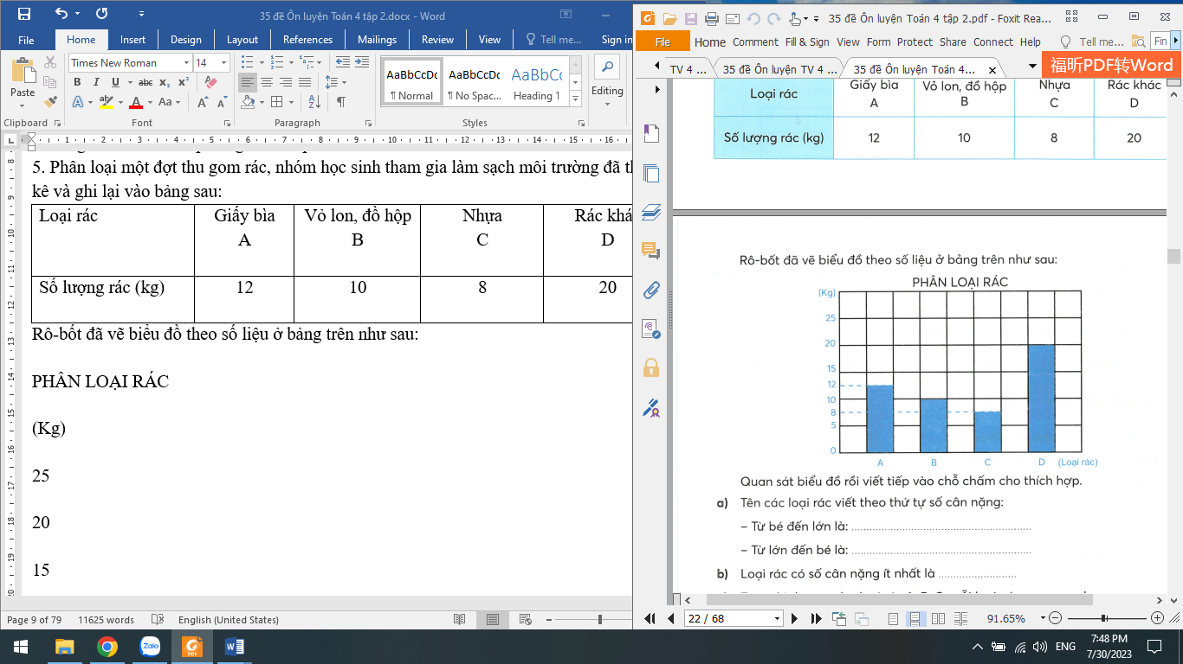  PHÂN LOẠI RÁC
Bài 3. (1 điểm) Tính giá trị biểu thức:
a) 25178 + 2357 x 36 b) 12348 : 36 + 2435
..........................................................................................................................................................................................................................................................................................
.............................................................................................................................................
Bài 4: (2 điểm) Một hình chữ nhật có trung bình cộng số đo của chiều dài và chiều rộng là 15 dm, chiều rộng kém chiều dài là 12 dm. Tính diện tích hình chữ nhật đó.
Bài giải
…………………………………………………………………………………………………………………………………………………………………………………………………………………………………………………………………………………………………………………………………………………………………………………………………………………………………………………………………………………………………………………………………………………………………………………………………………………………………………………………………………………………………………………………………………………………………………
Bài 5. (1 điểm) Khi nhân một số với 12, Mai đã đặt các tích riêng thẳng cột như phép cộng nên được kết quả là 75. Tìm tích đúng của phép nhân đó.

GV trông GV chấm lần 1 GV chấm lần 2
TRƯỜNG TIỂU HỌC THẠCH BÀN A
HƯỚNG DẪN CHẤM
BÀI KIỂM TRA ĐỊNH KÌ GIỮA HỌC KÌ II
Năm học 2025 - 2026
Môn: Toán - Lớp 4
I. PHẦN TRẮC NGHIỆM (3 ĐIỂM)
Câu | 1 | 2 | 3 | 4 | 5 | 6
Đáp án | B | C | B | Chục nghìn | C | A
Điểm | 0,5 | 0,5 | 0,5 | 0,5 | 0,5 | 0,5
II. PHẦN TỰ LUẬN (7 ĐIỂM)
Bài 1. (2 điểm) Mỗi phép tính đúng 0,5 điểm
Bài 2 (1 điểm)
a. Từ bé đến lớn: Nhựa; Vỏ lon, đồ hộp; giấy bìa; Rác khác
Từ lớn đến bé là; Rác khác; giấy bìa; vỏ lon, đồ hộp; nhựa
b. Nhựa
c. Trung bình mỗi loại giấy bài và nhựa có số kg rác là: (12 + 8) : 2 = 10 (kg)
Bài 3 (1 điểm). Mỗi phép tính đúng 0,75 điểm
- 25178 + 2357 x 36  = 25 178 + 84 852  = 110 030 | - 12348 : 36 + 2435  = 343 + 2 435  = 2 778
Bài 4 (2 điểm)
Bài giải
Tổng số đo chiều dài và chiều rộng của hình chữ nhật là:
15 x 2 = 30 (dm) (0.5 điểm)
Chiều dài hình chữ nhật đó là:
(30 + 12) : 2 = 21 (dm) (0.5 điểm)
Chiều rộng hình chữ nhật đó là:
30 - 21= 9 (dm) (0.5 điểm)
Diện tích hình chữ nhật đó là:
21 x 9 = 189 (dm² ) (0.5 điểm)
Đáp số: 189 dm²
Bài 5. (1 điểm)
Đặt các tích riêng thẳng cột tương tự cộng số đó với: 1 + 2 = 3
Số mà bạn Nam đem nhân với 12 là: 75 : 3 = 25
Tích đúng là: 25 x 12 = 300
TTCM  Nguyễn Thị Khánh Linh | PHÓ HIỆU TRƯỞNG  Đào Thị Huệ | HIỆU TRƯỞNG  Lê Thị Thanh Phương

